**SLOVENŠČINA – 6. b 30. 3. 2020**

Rešitve petkovih nalog str. 50-52/13-20:

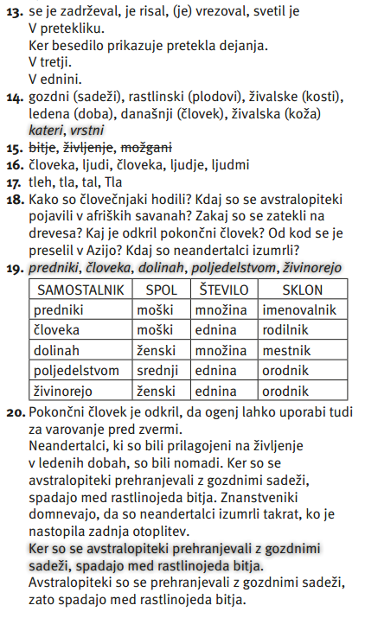

Za teboj je vikend, ko si se malo oddahnil od šolskega dela.

Bil si z družino. Mogoče si pomagal skuhati kosilo, speči pecivo, šel s starši na sprehod, se igral kakšno igro z bratom/sestro, telovadil …

**Zato bo danes tvoja naloga, da napišeš kratko besedilo, kjer boš opisal, kaj si delal v soboto ali v nedeljo.**

Besedilo lahko natipkaš na računalnik (v programu Word, pisava Arial, velikost pisave 12). Če nimaš možnosti oblikovati besedila na računalniku, ga napiši na roke (čitljivo!) v zvezek, fotografiraj in mi ga pošlji.

**Besedilo mi pošlji najkasneje do 18. ure (**[**sanda.zupan@oskoroskabela.si**](mailto:sanda.zupan@oskoroskabela.si)**)**